INACAP TEMUCO
Ingeniería en Informática
Sección 75 - Vespertino
Proyecto Informático II

ARQUITECTURA DE GESTION DE USUARIOS WEB

Nombre Alumno: Luis Lizama Bustos
Nombre Profesor: Henry Villagra Molina
Fecha: 11 de Diciembre del 2012

Índice
Índice 3
Capítulo 1: Definición del problema 8
1. Planteamiento del problema 8
2. Descripción del problema 8
3. Elementos del problema 8
4. Delimitación del problema 9
5. Formulación del problema 9
6. Objetivos 10
6.1 Objetivo general 10
6.2 Objetivos específicos 10
7. Justificación y viabilidad 10
Capítulo 2: Requerimientos 11
1. Recolección de requerimientos 11
1.1 Requerimientos a nivel de usuario: 11
1.2 Requerimientos a nivel funcional: 12
2. Análisis de requerimientos 12
2.1 Análisis de requerimientos a nivel de usuario: 12
2.2 Análisis de requerimientos a nivel funcional: 12
Capítulo 3: Desarrollo 14
1. Modelo de datos 14
1.1 Modelo Físico 14
1.2 Modelo Lógico 15
2. Módulos 16
2.1 Arquitectura Principal 16
2.2 Aplicación Web 16
2.3 Arquitectura Cliente 17
3. Planificación 18
3.1 Carta Gantt 18
3.1 Detalle de las Tareas 19
4. Definición de estilos y formatos 23
4. 1 Definición de pantalla 23
4.1.1 Color de fondo 23
4.1.2 Imagen de fondo 23
4.1.3 Menú 23
4.1.4 Footer 23
4.1.5 Contenedor Principal: 23
4. 2 Definición de interfaz 24
4.2.1 Menú 24
4.2.2 Contenedor: 24
4.2.3 Footer: 24
5. Diseño de Interfaz 25
5.1 Página principal 25
5.2 Registro de usuario 26
5.3 Inicio de sesión 27
5.4 Mantenedor de datos 28
6. DFD 30
6. 1 Nivel 0 - Diagrama de contexto 30
6. 2 Nivel 1 - Diagrama de nivel superior 31
6. 3 Nivel 2 - Diagrama de detalle o expansión 32
6.3.1 Para el módulo de Arquitectura principal: 32
6.3.2 Para el módulo de Arquitectura Cliente: 33
6.3.3 Para el módulo de Arquitectura Web: 34
6. 4 Nivel 3 – Diagrama de sucesión 35
6.4.1 Para el módulo de Arquitectura principal: 35
6.4.1.1 Consultar Entidad: 35
6.4.1.2 Ingresar Entidad: 36
6.4.1.3 Modificar Entidad: 37
6.4.1.4 Eliminar Entidad: 38
6.4.1.5 Validar Permiso: 39
6.4.2 Para el módulo de Arquitectura Cliente: 40
6.4.2.1 Validar Permiso con Arquitectura principal: 40
6.4.3 Para el módulo de Arquitectura Web: 41
6.4.3.1 Registro de usuario: 41
6.4.3.2 Inicio de sesión: 42
6.4.3.3 Consultar Entidad: 43
6.4.3.4 Ingresar Entidad: 44
6.4.3.5 Modificar Entidad: 45
6.4.3.6 Eliminar Entidad: 46
6. 5 Detalle de entidades 47
7. Diccionario de datos 50
7.1 Base de datos 50
7.2 Tablas 50
7.2.1 ACCION 50
7.2.2 CLIENTE 53
7.2.3 GRUPO_USUARIO 54
7.2.4 HISTORICO 57
7.2.5 INFO_ACCION 59
7.2.6 INFO_GRUPO_USUARIO 60
7.2.7 INFO_PERFIL 61
7.2.8 INFO_RECURSO 62
7.2.9 INFO_USUARIO 64
7.2.10 PERFIL 65
7.2.11 PERFIL_GRUPO_USUARIO 68
7.2.12 PERFIL_RECURSO 69
7.2.13 PRIORIDAD 72
7.2.14 RECURSO 73
7.2.15 USUARIO 75
7.2.16 USUARIOS_GRUPOUSUARIO 78
8. Análisis FODA 79
8. 1 Análisis FODA inicial 79
8. 2 Análisis FODA final 80
9. Costos del Proyecto 81
9. 1 Análisis económico 81
9.1.1 Hardware 81
9.1.2 Software 81
9.1.3 Otros 82
9.2 Costos Finales 82
10. Resumen 83
Referencias 84
Bibliografía 85
Glosario 86

Capítulo 1: Definición del problema

Planteamiento del problema

Es común en el desarrollo de aplicaciones que se reutilicen funcionalidades, código fuente, modelamiento de base de datos, etc. Sin embargo también es recurrente el tener que recopilar información y volver a investigar nuevamente como desarrollar ciertas funcionalidades que ya habíamos desarrollado en el pasado si en su momento no fuimos previsores.
Para evitar el rehacer trabajo lo ideal es generar aplicaciones que sean reutilizables y que se encuentren debidamente documentadas y estandarizadas, de esta manera pueden evolucionar y ser mantenidas en el tiempo.

Descripción del problema

Al momento de abordar el desarrollo de un sistema, siempre un eje relevante es el manejo de usuarios con los privilegios y acciones que estos puedan realizar sobre la misma. Configurar esta funcionalidad de manera eficiente y sencilla puede llegar a ser complicado, por lo que el desarrollo de este proyecto pretende ofrecer una solución poderosa que ahorre tiempo a los desarrolladores y de seguridad a los sistemas.

Elementos del problema

Los elementos principales del problema son:
- Servicio Web
- Portabilidad
- Aplicación Configurable
- Ahorrar tiempo de desarrollo

Delimitación del problema

El problema está delimitado en el ambiente de desarrollar una aplicación web que sea un proveedor de un servicio para aplicaciones.
El servicio consiste en ofrecer un mantenedor configurable para dar soporte y mantención al manejo de privilegios de usuarios sobre determinados recursos.
El desarrollo será realizo en PHP 5 orientado a objetos, en conjunto con el motor de base de datos MySQL 5.

Formulación del problema

La arquitectura ha de incluir creación y mantención de usuarios, perfiles y permisos, de manera de lograr gestionar y configurar que usuarios tienen acceso a determinadas partes de la aplicación cliente, o que tipo de acciones son capaces de realizar y cuáles no.
El modelamiento de los datos debe permitir una estructura dinámica, de manera que utilizar la arquitectura se puedan configurar las reglas del negocio de la aplicación cliente según se estime conveniente, lo que también se debe cumplir para los datos que han de manejarse y el nivel de detalle asociado a estos.
La arquitectura será desarrollada utilizando el paradigma de programación orientado a objetos y el lenguaje será PHP, esto debido a que este es un paradigma que permite separar las funcionalidades y darle una orientación dinámica, además el lenguaje elegido es de distribución gratuita e independiente de un sistema operativo, también es uno de los lenguajes líderes en el desarrollo de aplicaciones web y posee una gran cantidad de documentación.
El motor de base de datos en el cual se montara el modelo de datos de la arquitectura será MySQL por las mismas razones antes descritas, este un motor de distribución gratuita orientado a aplicaciones web y que se utiliza con gran éxito en conjunto con PHP. Además es muy probable que las aplicaciones clientes utilicen MySQL, por lo que no existiría el inconveniente de utilizar distintos motores de base de datos en una sola aplicación.

Objetivos

6.1 Objetivo general
Generar una arquitectura de gestión de usuarios que se pueda integrar con el desarrollo de una aplicación web de manera independiente, por lo que la aplicación cliente haría uso de la arquitectura sin preocuparse de como este construida y así aprovechar sus funcionalidades, lo cual es una de las aspiraciones de la informática en el desarrollo modular u orientado a objetos, tal como dicen “divide y vencerás”.

6.2 Objetivos específicos
Desarrollar una aplicación web que ofrezca el servicio de gestión y mantención de privilegios de usuarios asociados a recursos.
Desarrollar una arquitectura orientada a objetos que se pueda incluir en una aplicación cliente para realizar las llamadas a la aplicación web que otorgara el servicio.

Justificación y viabilidad

El desarrollo del sistema será abordado en sus totalidad utilizando tecnología gratuita con un alto grado de aceptación en el mercado de aplicaciones Web, la cual además cuenta con gran documentación online y proyección a futuro, lo que nos determina que el sistema será portable y tendrá una larga vida útil y posibles mejoras en el futuro.
Que PHP y MySQL sean herramientas de desarrollo libre también nos permite ahorrar costos asociados a licencias de software, y la gran facilidad para encontrar documentación en línea nos permite acelerar el desarrollo y ahorrar gastos en programadores.
También el sistema al ofrecer el servicio pretende ahorrar tiempo de desarrollo a las aplicaciones cliente, por lo que genera un atractivo al ahorrarle costos al desarrollo de otros sistemas.

Capítulo 2: Requerimientos

Los requerimientos para desarrollar el sistema serán especificados principalmente a un nivel de usuario y funcional, esto ya que el proyecto no consta con un cliente inicial, si no que ofrecerá un servicio a potenciales clientes futuros.
Por requerimientos a un nivel de usuario se entiende que serán definidos por los futuros clientes, los cuales esperaran poder realizar tareas y cumplir objetos al utilizar el servicio.
Por requerimientos a un nivel funcional se entiende que serán definidos por las especificaciones técnicas que debe ofrecer el servicio y por la tecnología en la que se sostiene el sistema.

Recolección de requerimientos

1.1 Requerimientos a nivel de usuario:
El usuario cliente será capaz de registrarse en la aplicación web para tener acceso al servicio.
El usuario cliente será capaz de utilizar los mantenedores de datos, de manera que sea el usuario el que determine en su totalidad la configuración de las posibles combinaciones posibles relacionadas con la gestión de usuarios y permisos.

1.2 Requerimientos a nivel funcional:
La arquitectura deberá ser orientada a objetos y cumplir con buenos estándares de programación, de manera de lograr un código legible y que sea fácil de mantener en el tiempo.
El motor de base de datos y las transacciones ejercidas sobre este deberán ser capaces de soportar múltiples consultas y modificación sobre las mismas tablas por diferentes aplicaciones clientes.

Análisis de requerimientos

2.1 Análisis de requerimientos a nivel de usuario:
Para que el usuario sea capaz de registrarse y hacer uso del sistema será necesario desarrollar un sistema de registro de usuarios clientes.
También se deben desarrollar las interfaces a las cuales tendrán acceso los usuarios posteriormente a su registro en el sistema, en las cuales se deben incluir las acciones de mantención y creación de datos asociados al servicio de gestión de permisos de usuarios.

2.2 Análisis de requerimientos a nivel funcional:
Primero para que la arquitectura sea orientada objetos se utilizara PHP en su versión 5, y el desarrollo de las clases deberá estar orientado lógicamente como un modelo por capaz, básicamente serán 3 capaz (vistas, negocio y acceso a datos), de manera que cada método realice solamente lo que debe hacer en la capa que le corresponda.
Cada clase, interfaces, método, variable, etc., deberá constar de un nombre descriptivo, incluso acompañado de un comentario de su funcionalidad en caso de ser complejo (será obligatorio para los métodos y clases incluir una descripción).
Las consultas y modificaciones a base de datos se deben optimizar al máximo, de manera que se realicen solo cuando sean asertivas. También las sentencias SQL deben ser óptimas en el uso de recursos del motor de base de datos y con la integridad de datos.
Para lo anterior utilizar variables y estructuras de datos en sesión, nunca utilizar elementos como Cookies o enviar datos sensibles por Get.
El sistema debe ser capaz de mantener online múltiples sesiones de usuarios y transacciones sobre los datos de estos, por lo que no se deben mantener datos en sesión sin ser limpiados correctamente cuando ya no se necesiten, así como también se debe caducar la sesión después de un tiempo de inactividad de la misma, y no se debe permitir que queden transacciones inconclusas que puedan impactar en la integridad de los datos.

Capítulo 3: Desarrollo

Modelo de datos

El modelo de datos para el proyecto fue pensado de manera que los registros no sean eliminados si no que configurados para estar activos o inactivos. También se normalizo el modelo de manera que las tablas más consultadas posean la menor cantidad de campos posibles.

1.1 Modelo Físico

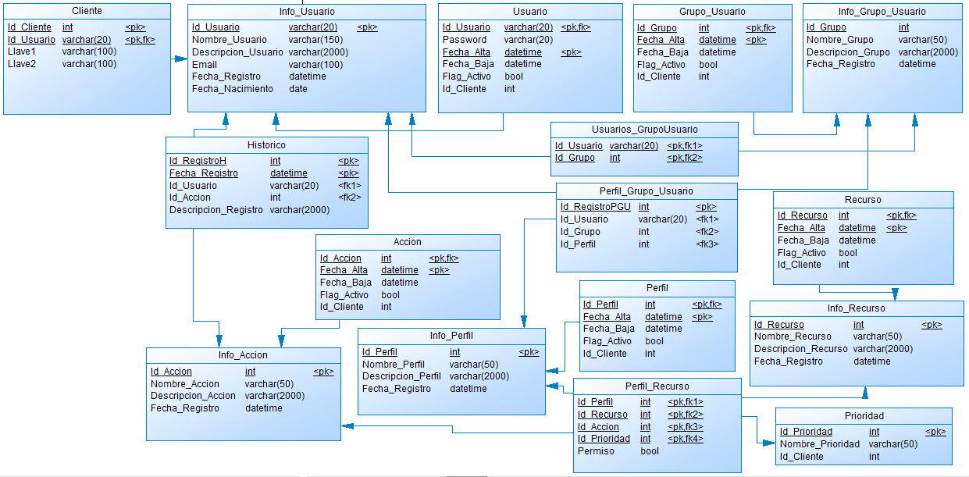

Para las tablas principales que estarán involucradas en las consultas existe una tabla relacionada en la cual se guardara el detalle de estas.
Se utilizara la combinación de la llave primaria en conjunto con el dato de tipo date time “Fecha_Alta” para identificar los registros activos utilizando el indicador booleano “Flag_Activo” en las tablas principales, de manera que se puedan configurar reglas de negocia al utilizar las distintas combinaciones de datos posibles.

1.2 Modelo Lógico

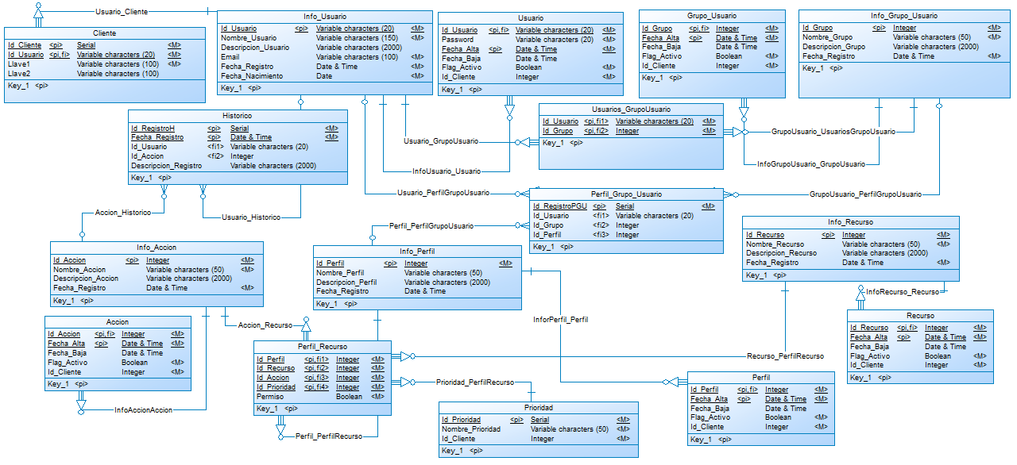

Módulos

Los distintos módulos del sistema fueron pensados de manera que se pueda separar las distintas características que posee el servicio según sus características.
Los módulos del sistema son los siguientes:
- Arquitectura Principal
- Aplicación Web
- Arquitectura Cliente

2.1 Arquitectura Principal

En la arquitectura principal se desarrollaran las clases de acceso a datos, las clases de lógica de negocio, las clases de entidad y las estructuras de datos necesarias para realizar el funcionamiento principal y básico del servicio en conjunto con el modelo de datos.
En este módulo los usuarios no accederán directamente a él, solo accederán los distintos componentes de software a través de sus dependencias e invocaciones a través de las distintas capas.

2.2 Aplicación Web

En la aplicación Web estarán directamente relacionados los usuarios clientes con las interfaces graficas que desplegaran en el sistema los componentes de software de la capa de vistas, de manera que podrán utilizar las acciones a las cuales puedan acceder.
El usuario en primera instancia deberá registrarse en el sistema, para lo cual se necesitara los siguientes datos:
- Nombre de usuario (obligatorio)
- Descripción (opcional)
- Email (obligatorio)
- Fecha de nacimiento (obligatorio)

Luego al usuario se le asignara un identificador único y una clave la cual será enviada vía email, y la deberá utilizar para dar de alta su registro en el sistema, pudiendo posteriormente cambiarla si lo estima conveniente.
Dentro del módulo una vez registrado el usuario será capaz de configurar, crear, modificar y eliminar todos los datos que el determine al utilizar los mantenedores asociados con la gestión de permisos de usuario, en otras palabras, el sistema expondrá la interfaz gráfica con los mantenedores de datos y el usuario será quien cree los datos que necesite en ellos.

2.3 Arquitectura Cliente

En la arquitectura cliente se desarrollaran las clases que el usuario registrado en la aplicación Web será capaz de descargar vía online, para posteriormente incluirlas en el desarrollo de su aplicación cliente.
Estas clases deben otorgar la funcionalidad de conectar la arquitectura principal vía online con la aplicación cliente para obtener y validar las configuraciones creadas en la aplicación web. También deben implementar métodos que sirvan para realizar las validaciones de permisos asociados a usuarios en la aplicación cliente.
La conexión de la arquitectura principal con la aplicación cliente debe ser a través de un estándar de encriptación para asegurar la seguridad al traspasar información mediante la red, así como también los objetos deben ser serializados para asegurar la compatibilidad.
Como validación en la conectividad se utilizaran claves que se le informaran al usuario desde la aplicación web, las cuales deberá incluir en la configuración de la arquitectura cliente y se utilizaran para validar el acceso al enviarlas por red y luego compararlas en base de datos.

Planificación

La planificación del proyecto fue realizada con el software Microsoft Project Professional 2010, el cual es propiedad de Microsoft, considerando le ejecución de las tares en el tiempo de manera lineal, ya que aunque se utilizaron 3 recursos para diferenciar el nivel de cada tarea, en la práctica será solo una persona quien las ejecute todas.
Se consideró un calendario laboral de 2 horas diarias los días lunes y viernes, y 3 horas diarias los días martes y sábados. Para efectos de días no laborales se consideraron los feriados legales en Chile al año 2012 y 2013.

3.1 Carta Gantt

La proyección de las fases de desarrollo del proyecto asociado a cada tarea es la siguiente:
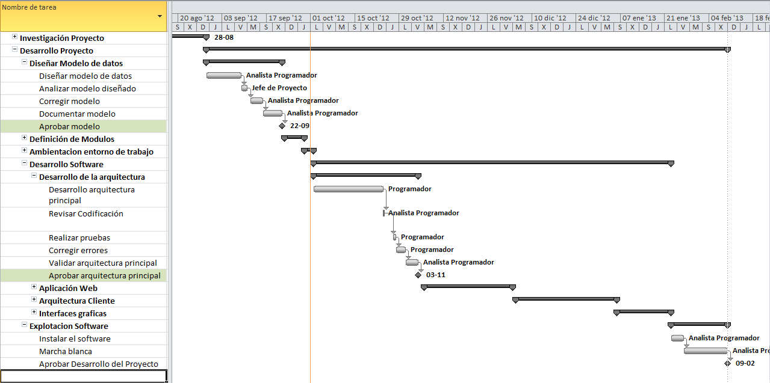

3.1 Detalle de las Tareas

El detalle de la cantidad de horas por recurso, y la sucesión de tares asociadas a la fase de investigación del proyecto es el siguiente:

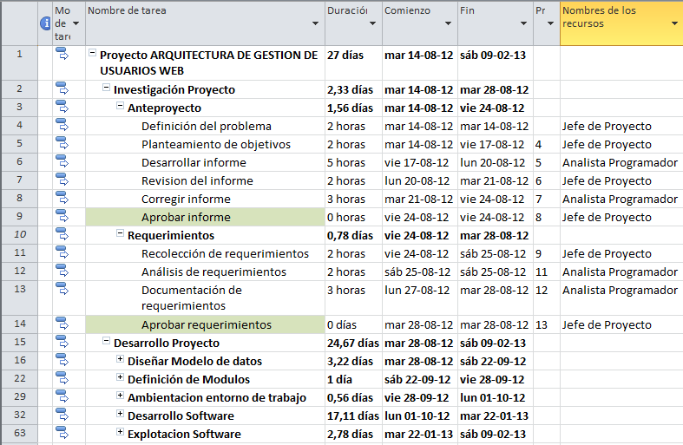

El detalle de la cantidad de horas por recurso, y la sucesión de tares asociadas a la fase inicial del desarrollo del proyecto, como el modelamiento de datos, la definición de los módulos y la ambientación del entorno de trabajo es el siguiente:

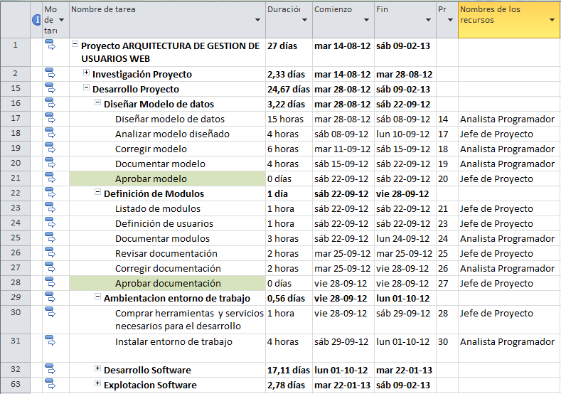

El detalle de la cantidad de horas por recurso, y la sucesión de tares asociadas a la fase del desarrollo de software del proyecto es el siguiente:

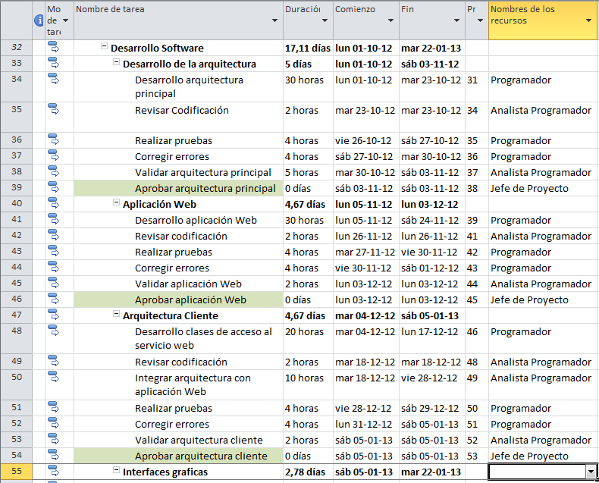

El detalle de la cantidad de horas por recurso, y la sucesión de tares asociadas a las últimas fases del desarrollo del proyecto como la parte gráfica, la instalación, marcha blanca y aprobación del sistema es el siguiente:

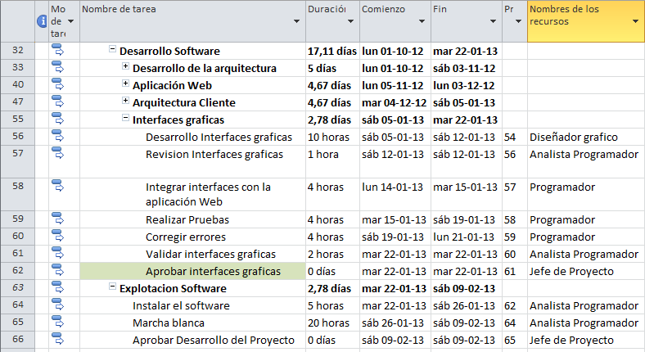

Definición de estilos y formatos

Cabe destacar que este proyecto es casi en su totalidad un servicio para aplicaciones cliente, por lo que no posee una representación gráfica, salvo en el módulo de “Aplicación Web” del cual el detalle de los estilos y formatos se describe a continuación.

4. 1 Definición de pantalla

La pantalla estará optimizada para mostrar el contenido en una resolución de 1024x650 pixeles de manera que si la resolución del explorador muestra mas contenido, este se mostrara como un fondo de color gris sin formato.
El contenido dentro de los 1024x650 pixeles tendrá las siguientes características:
4.1.1 Color de fondo: Negro (RGB: #000000)
4.1.2 Imagen de fondo: No se utilizara imagen de fondo ya que afectaría el rendimiento.
4.1.3 Menú: Tendrá una dimensión de 1024x48 pixeles, color Negro (RGB: #000000), estará ubicado en la parte superior de la pantalla. Su función será contener los botones de “Iniciar sesión” y “Registrarse”.
4.1.4 Footer: Tendrá una dimensión de 1024x40 pixeles, color Gris (RGB: #9A9A9A), estará ubicado en la parte inferior de la pantalla. Su función será desplegar contenido respecto al equipo de desarrollo.
4.1.5 Contenedor Principal: Tendrá una dimensión de 1024x562 pixeles, color Blanco (RGB: #FFFFFF), estará ubicado entre el menú y el footer, su función será ser el contenedor del contenido que desplegara la aplicación.

4. 2 Definición de interfaz

Los elementos característicos de las interfaces del sistema se describen a continuación:
4.2.1 Menú:
4.2.1.1 Color de letra: Blanco (RGB: #FFFFFF)
4.2.1.2 Tamaño de letra: 13 pixeles
4.2.1.3 Tipografía: Arial, sans-serif, justificada
4.2.2 Contenedor:
4.2.2.1 Color de letra: Negro (RGB: #000000)
4.2.2.2 Tamaño de letra: 13 pixeles
4.2.2.3 Tipografía: Arial, sans-serif, justificada
4.2.3 Footer:
4.2.3.1 Color de letra: Negro (RGB: #000000)
4.2.3.2 Tamaño de letra: 11 pixeles
4.2.3.3 Tipografía: Arial, sans-serif, centrada

Diseño de Interfaz

A continuación se describirán las interfaces que conformaran la aplicación Web.

5.1 Página principal

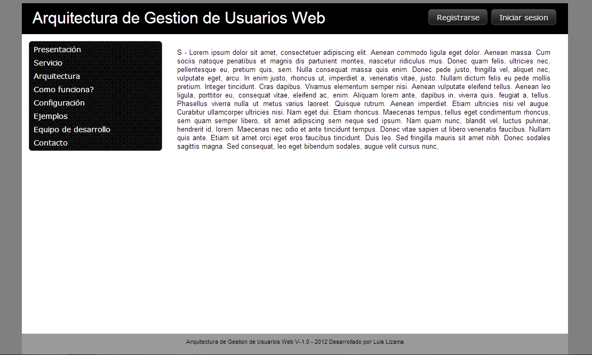
En la página principal se mostrara en la esquina superior derecha los botones “Registrarse” e “Iniciar sesión”.
El título de la página será “Arquitectura de Gestión se Usuarios Web”.
En el costado izquierdo se mostrara un menú con los elementos:
- Presentación
- Servicio
- Arquitectura
- Cómo funciona?
- Configuración
- Ejemplos
- Equipo de desarrollo
- Contacto
Los cuales al seleccionar cada elemento se desplegara información en la esquina derecha acerca del tópico que llevan por título. Por ejemplo al seleccionar “Ejemplos” se mostraran ejemplos de programación respecto al uso del servicio con aplicaciones cliente. Por defecto estará seleccionado el elemento “Presentación”.

5.2 Registro de usuario

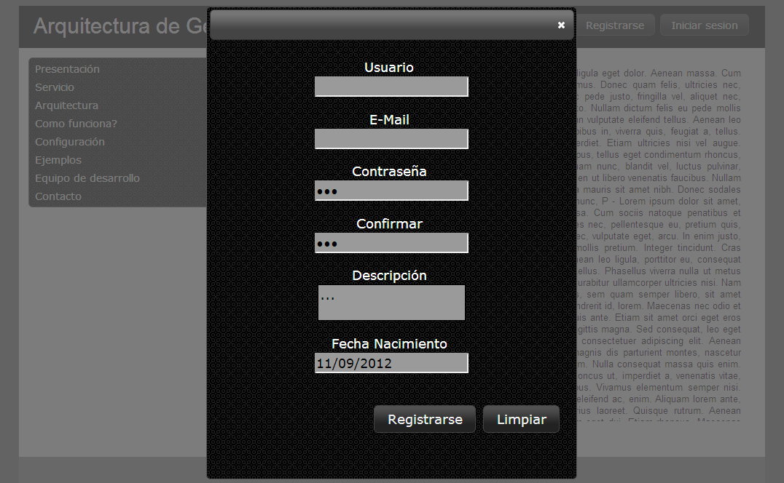
En la página principal al pulsar sobre el botón “Registrarse” se desplegará una pestaña de 500x650 pixeles, en la cual se podrán ingresar los siguientes datos:
- Usuario (obligatorio): identificador del registro
- E-Mail (obligatorio): dirección de correo electrónico
- Contraseña (obligatorio): contraseña del registro
- Confirmar (obligatorio): repetir la contraseña para su validación
- Descripción: Comentario opcional del registro
- Fecha Nacimiento (obligatorio): Registro de tipo fecha
En la esquina inferior derecha se encontraran los botones “Registrarse” el cual gatillara la acción de registrar un usuario, y “Limpiar” el cual volverá los campos del formulario a sus valores vacíos.

5.3 Inicio de sesión

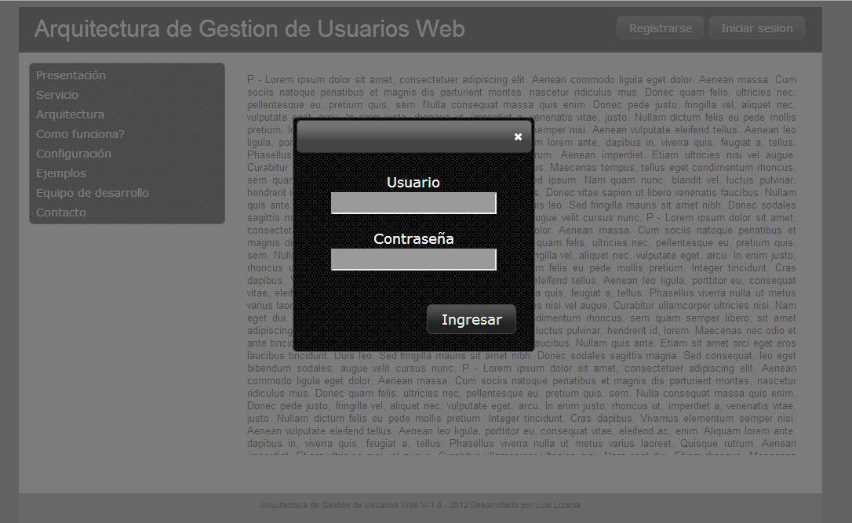
En la página principal al pulsar sobre el botón “Iniciar sesión” se desplegará una pestaña de 300x300 pixeles, en la cual se podrán ingresar los siguientes datos:
- Usuario (obligatorio): identificador del registro
- Contraseña (obligatorio): contraseña del registro
En la esquina inferior derecha se encontrara el botón “Ingresar” el cual gatillara la acción de iniciar sesión en la aplicación.

5.4 Mantenedor de datos

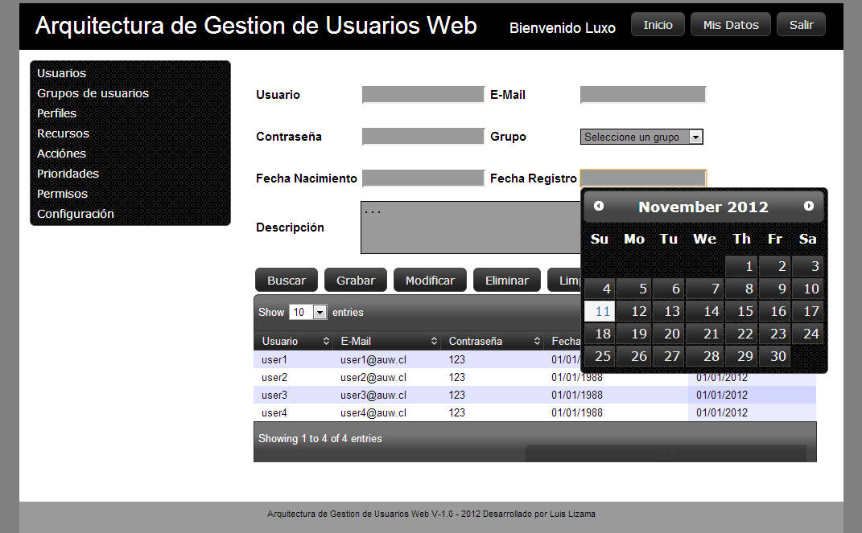
Luego de iniciar sesión en la aplicación, los botones del menú principal en la esquina superior derecha y sus acciones serán las siguientes:
- Inicio: acceso a la página principal
- Mis datos: acceso a los mantenedores de datos
- Salir: terminar la sesión y volver a la página principal
Además se mostrara el mensaje “Bienvenido [usuario]” siendo [usuario] el nombre de quien inicia sesión en el sistema.
Al iniciar sesión en el sistema o al pulsar sobre el botón “Mis Datos” se mostrara en el costado izquierdo un menú con el acceso a los mantenedores de datos de la arquitectura del sistema:
- Usuarios
- Grupos de usuarios
- Perfiles
- Recursos
- Acciones
- Prioridades
- Permisos
- Configuración
Al seleccionar uno de los elementos de este menú, se accederá al mantenedor de datos para la entidad asociada, el cual se mostrara en el costado derecho.
Cada mantenedor tendrá los campos asociados a la entidad correspondiente, y los botones “Buscar”, “Grabar”, “Modificar” y “Eliminar” para poder realizar estas acciones sobre los datos que se estén manipulando.
Además el mantenedor tendrá el botón “Limpiar” el cual volverá los campos a sus valores vacíos, y en la esquina inferior una tabla que mostrara el listado de datos que existan en base de datos o los que cumplan con los criterios de búsqueda ingresados al presionar el botón “Buscar”. De esta misma tabla al seleccionar un registro, este se cargara en la esquina superior para poder realizar las distintas acciones sobre el registro.

DFD

A continuación se describirán los módulos, con sus acciones y funcionalidades utilizando diagramas que representan el flujo de datos del sistema en sus distintos niveles de detalle.

6. 1 Nivel 0 - Diagrama de contexto

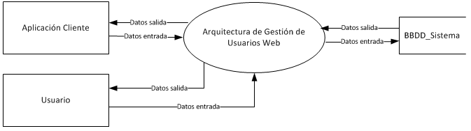

En el diagrama de contexto se describe la aplicación como un proceso general denotado por el título “Arquitectura de Gestión de Usuarios Web”, además se muestran las entidades “Aplicación Cliente” y “Usuario” las que interactúan con la aplicación, y esta interactúa con el almacén de datos “BBDD_Sistema” para completar el flujo de datos.

6. 2 Nivel 1 - Diagrama de nivel superior

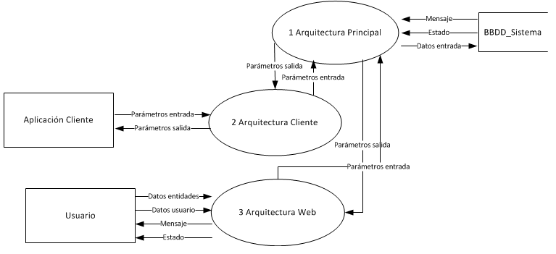
En el nivel de detalle 1 o superior, se muestra la interacción que tienen los módulos entre sí, entre las entidades y entre el almacén de datos.
El flujo desde el nivel más profundo del sistema hasta el más superficial es el siguiente:
El almacén de datos interactúa con el modulo “Arquitectura Principal” enviando un mensaje y un estado para responder a la solicitud que realiza la aplicación a través de los datos de entrada.
El módulo “Arquitectura Principal” interactúa con los módulos “Arquitectura Cliente” y “Arquitectura Web” a través de parámetros de entrada y salida, los cuales estarán estandarizados en entidades relacionadas al modelo de datos del sistema.
El módulo “Arquitectura Cliente” interactúa con la entidad “Aplicación Cliente” e interactúan entre si también con parámetros de entrada y salida asociados a entidades, ya que esta relación se produce a nivel de código.
Finalmente, el módulo “Arquitectura Web” interactúa con la entidad “Usuario” a través de datos de entrada y salida, y también con estados y mensajes, ya que en esta interacción están las interfaces del sistema y las acciones que puede realizar un usuario sobre este.

6. 3 Nivel 2 - Diagrama de detalle o expansión

6.3.1 Para el módulo de Arquitectura principal:

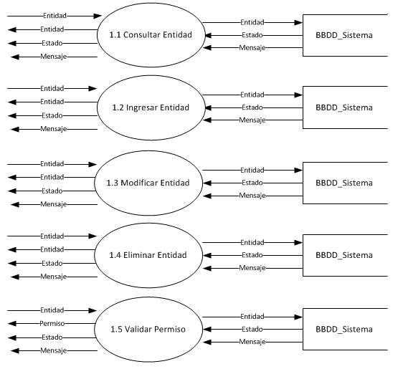
En este nivel de detalle se listan las acciones que se pueden realizar en el módulo principal. Ya que en este módulo se trata principalmente de mantenedores de datos, las acciones que se pueden realizar son las básicas “Inserción”, “Consulta”, “Modificación” y “Eliminación” para las distintas entidades del modelo de datos. Además existe la acción principal de la arquitectura “Validar Permiso”.

6.3.2 Para el módulo de Arquitectura Cliente:

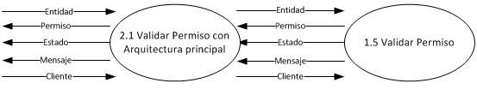

Para el modulo “Arquitectura Cliente” la acción principal es “Validar Permiso con Arquitectura principal”, la cual es el puente entre la aplicación principal y la entidad Cliente, de manera de lograr la comunicación necesaria para otorgar el servicio de gestión de permisos de usuario.
La comunicación se realiza a través de entidades inicializadas como estructuras de datos en sesión, las cuales se utilizan para enviar una consulta a la arquitectura principal con identificadores del cliente, para validar si dicha entidad tiene los privilegios necesarios para ejecutar cierta acción sobre un recurso. Luego la arquitectura principal devuelve este permiso, y la aplicación cliente determina como utilizarlo.

6.3.3 Para el módulo de Arquitectura Web:

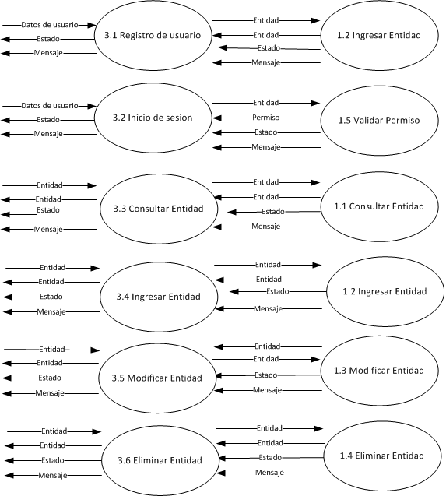
En este módulo se traducen las acciones que realiza la entidad “Usuario” sobre el sistema a acciones que entienda la arquitectura principal.
Además también existen las acciones necesarias en una aplicación web “Registro de usuario” e “Inicio de sesión”.

6. 4 Nivel 3 – Diagrama de sucesión

6.4.1 Para el módulo de Arquitectura principal:

6.4.1.1 Consultar Entidad:

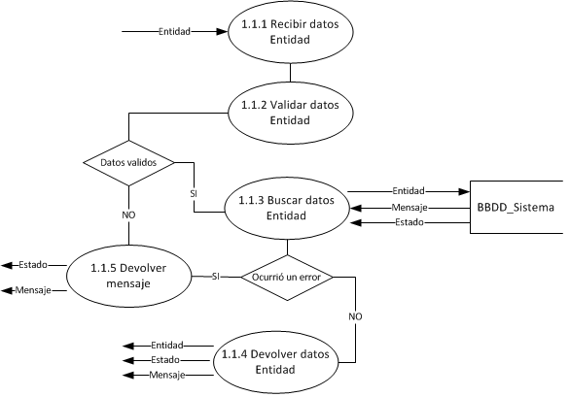

La acción “Consultar Entidad” recibirá los parámetros de entrada en una entidad asociada al modelo de datos, parámetros sobre los cuales validara que los datos sean válidos, si lo son entonces realizara la consulta al almacén de datos según los filtros que vengan informados en la entidad.
Si el almacén de datos no retorna algún error entonces se devuelve la o las entidades con los registros que cumplan los criterios de búsqueda. Si ocurre algún error en alguna de las acciones entonces el proceso responde con un mensaje descriptivo del error y un estado.

6.4.1.2 Ingresar Entidad:

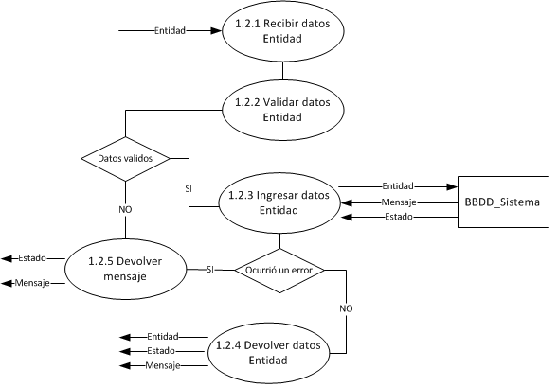

La acción “Ingresar Entidad” recibirá los parámetros de entrada en una entidad asociada al modelo de datos, parámetros sobre los cuales validara que los datos sean válidos, si lo son entonces realizara la inserción de un registro en el almacén de datos utilizando los informados en la entidad.
Si el almacén de datos no retorna algún error entonces se devuelve la entidad insertada y el indicador de que se ha insertado un nuevo registro. Si ocurre algún error en alguna de las acciones entonces el proceso responde con un mensaje descriptivo del error y un estado.

6.4.1.3 Modificar Entidad:

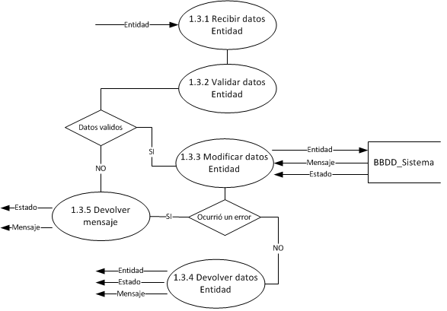

La acción “Modificar Entidad” recibirá los parámetros de entrada en una entidad asociada al modelo de datos, parámetros sobre los cuales validara que los datos sean válidos, si lo son entonces realizara la modificación de registro en el almacén de datos utilizando los informados en la entidad.
Si el almacén de datos no retorna algún error entonces se devuelve la entidad modificada y el indicador de que se ha modificado un registro. Si ocurre algún error en alguna de las acciones entonces el proceso responde con un mensaje descriptivo del error y un estado.

6.4.1.4 Eliminar Entidad:

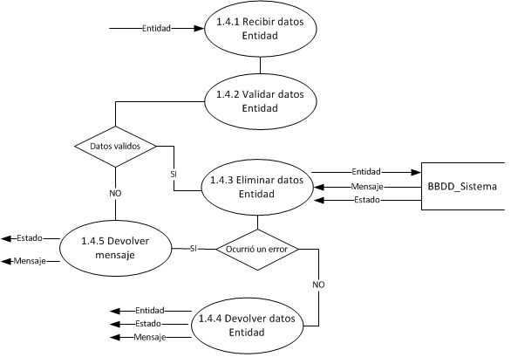

La acción “Eliminar Entidad” recibirá los parámetros de entrada en una entidad asociada al modelo de datos, parámetros sobre los cuales validara que los datos sean válidos, si lo son entonces realizara la eliminación de registro en el almacén de datos utilizando los informados en la entidad.
Si el almacén de datos no retorna algún error entonces se devuelve la entidad eliminada y el indicador de que se ha eliminado un registro. Si ocurre algún error en alguna de las acciones entonces el proceso responde con un mensaje descriptivo del error y un estado.

6.4.1.5 Validar Permiso:

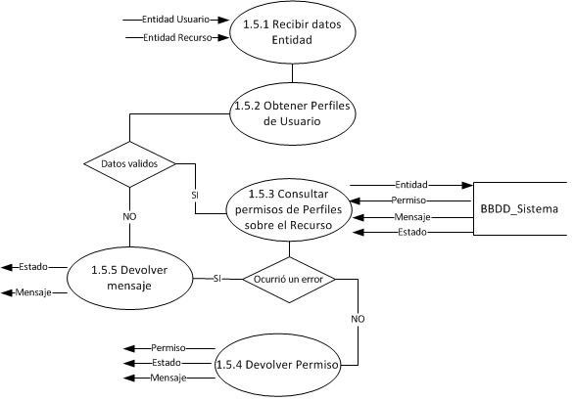

La acción “Validar Permiso” recibirá los parámetros de entrada en las entidades Usuario y Recurso asociados al modelo de datos, obtendrá los perfiles del usuario, luego con los parámetros se validara que los datos sean válidos, si lo son entonces realizara la consulta sobre el almacén de datos utilizando los informados en las entidades para obtener los permisos que tienen los perfiles sobre el recurso.
Si el almacén de datos no retorna algún error entonces se devuelven los permisos encontrados tras ejecutar la consulta. Si ocurre algún error en alguna de las acciones entonces el proceso responde con un mensaje descriptivo del error y un estado.

6.4.2 Para el módulo de Arquitectura Cliente:

6.4.2.1 Validar Permiso con Arquitectura principal:

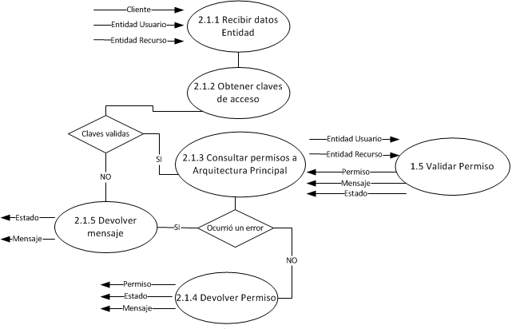

La acción “Validar Permiso con Arquitectura Principal” recibirá los parámetros de entrada en las entidades Usuario y Recurso asociados al modelo de datos, así como también el identificador del cliente. Obtendrá las claves de acceso del cliente, luego con estas se validara que sean válidas, si lo son entonces realizara la consulta sobre el proceso “Validar Permiso” de la arquitectura principal utilizando los datos informados en las entidades para obtener los permisos que tienen los perfiles sobre el recurso.
Si la arquitectura principal no retorna algún error entonces se devuelven los permisos encontrados tras ejecutar la consulta. Si ocurre algún error en alguna de las acciones entonces el proceso responde con un mensaje descriptivo del error y un estado.

6.4.3 Para el módulo de Arquitectura Web:

6.4.3.1 Registro de usuario:

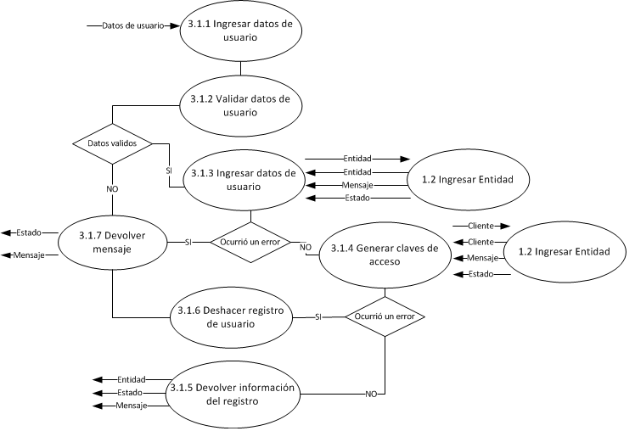

La acción “Registro de usuario” recibirá los datos que ingrese el usuario en la interfaz de registro de usuario, sobre los cuales validara que los datos sean válidos, si lo son entonces realizara la inserción de un usuario llamando a la arquitectura principal utilizando los datos informados en la entidad.
Si la arquitectura principal no retorna algún error entonces se generan las claves de acceso llamando a insertar dicho registro a través de la arquitectura principal nuevamente. Si no hay error, se devuelve la entidad insertada y el indicador de que se ha insertado un nuevo registro. Si ocurre algún error en alguna de las acciones entonces el proceso responde con un mensaje descriptivo del error y un estado y además deshace los cambios para mantener la integridad e datos.

6.4.3.2 Inicio de sesión:

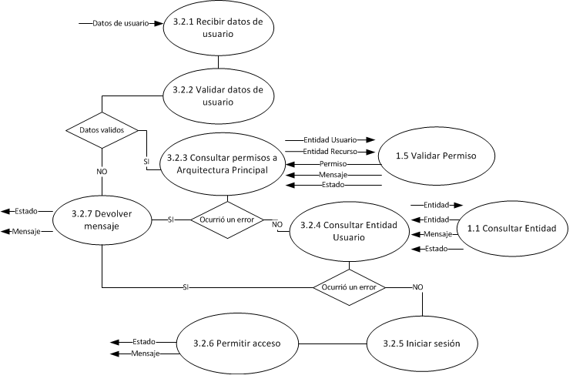

La acción “Inicio de sesión” recibirá los datos ingresados por el usuario, luego validara que sean válidos, si lo son entonces realizara la consulta sobre el proceso “Validar Permiso” de la arquitectura principal utilizando los datos informados en las entidades para obtener los permisos que tienen los perfiles sobre el recurso del usuario que está intentando acceder al sistema.
Si la arquitectura principal no retorna algún error entonces se devuelven los permisos encontrados tras ejecutar la consulta, se crean las variables de entorno en sesión y el sistema responde con un cambio de esta a “Permitir acceso”. Si ocurre algún error en alguna de las acciones entonces el proceso responde con un mensaje descriptivo del error y un estado.

6.4.3.3 Consultar Entidad:

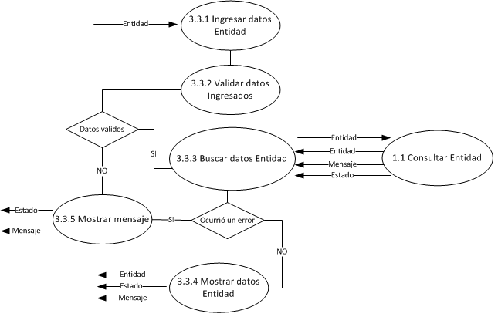

La acción “Consultar Entidad” recibirá los datos que ingrese el usuario, los cuales validara que sean válidos, si lo son entonces realizara la consulta a la arquitectura principal según los filtros que vengan informados en la entidad.
Si la arquitectura principal no retorna algún error entonces se devuelve la o las entidades con los registros que cumplan los criterios de búsqueda, luego los registros son mostrados en la interfaz asociada al mantenedor de datos sobre el cual se está ejecutando la acción de consulta. Si ocurre algún error en alguna de las acciones entonces el proceso responde con un mensaje descriptivo del error y un estado.

6.4.3.4 Ingresar Entidad:

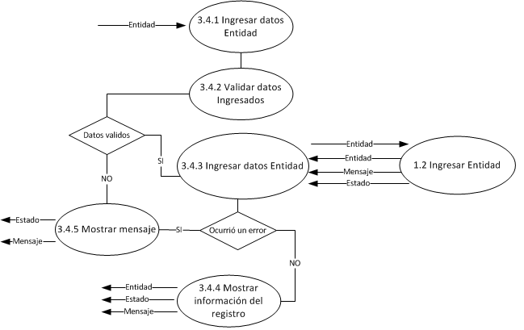

La acción “Ingresar Entidad” recibirá los datos que ingrese el usuario, los cuales validara que sean válidos, si lo son entonces realizara el llamado a la arquitectura principal para ingresar una entidad utilizando los datos que vengan informados en esta.
Si la arquitectura principal no retorna algún error entonces se devuelve la entidad insertada y un identificador de que se ha insertado un registro, luego los registros son mostrados en la interfaz asociada al mantenedor de datos sobre el cual se está ejecutando la acción de inserción. Si ocurre algún error en alguna de las acciones entonces el proceso responde con un mensaje descriptivo del error y un estado.

6.4.3.5 Modificar Entidad:

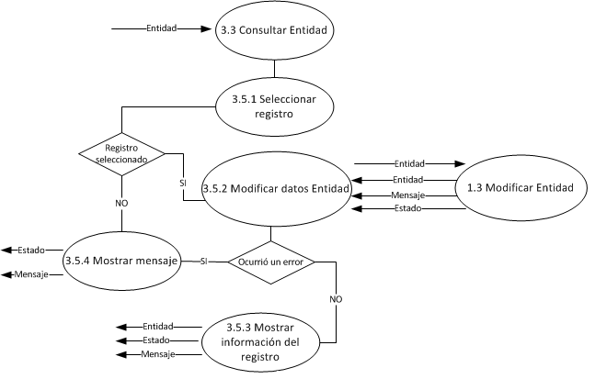

La acción “Modificar Entidad” recibirá los datos que ingrese el usuario o los de un registro que seleccione tras ejecutar una búsqueda, los cuales validara que sean válidos, si lo son entonces realizara el llamado a la arquitectura principal para modificar una entidad utilizando los datos que vengan informados en esta.
Si la arquitectura principal no retorna algún error entonces se devuelve la entidad modificada y un identificador de que se ha modificado un registro, luego los registros son mostrados en la interfaz asociada al mantenedor de datos sobre el cual se está ejecutando la acción de modificación. Si ocurre algún error en alguna de las acciones entonces el proceso responde con un mensaje descriptivo del error y un estado.

6.4.3.6 Eliminar Entidad:

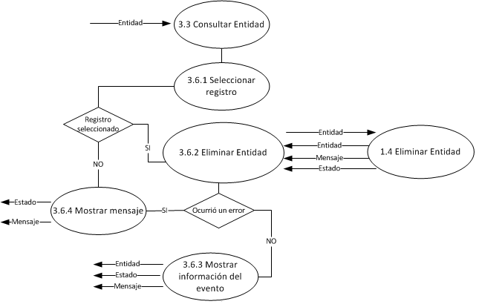

La acción “Eliminar Entidad” recibirá los datos que ingrese el usuario o los de un registro que seleccione tras ejecutar una búsqueda, los cuales validara que sean válidos, si lo son entonces realizara el llamado a la arquitectura principal para eliminar una entidad utilizando los datos que vengan informados en esta.
Si la arquitectura principal no retorna algún error entonces se devuelve la entidad eliminada y un identificador de que se ha eliminado un registro, luego los registros son mostrados en la interfaz asociada al mantenedor de datos sobre el cual se está ejecutando la acción de eliminación. Si ocurre algún error en alguna de las acciones entonces el proceso responde con un mensaje descriptivo del error y un estado.

6. 5 Detalle de entidades

A continuación se describe el detalle de las agrupaciones de datos mencionadas en los diagramas anteriores.
Datos de usuario:
- Identificador de usuario
- Contraseña
- Nombre
- Descripción de usuario
- Email
- Fecha de nacimiento
Mensaje: Texto descriptivo de un acontecimiento.
Estado: Acontecimiento distinto de un mensaje con el que responde el sistema.
Parámetros de entrada: Información contenida en entidades que se pasan a nivel de programación hacia otras funciones.
Parámetros de salida: Información contenida en entidades que se obtienen a nivel de programación desde otras funciones.
Entidades:
- Usuario:
  - Identificador de usuario
  - Nombre de usuario
  - Descripción de usuario
  - Email
  - Fecha de registro
  - Fecha de nacimiento
  - Contraseña
  - Fecha de alta
  - Fecha de baja
  - Indicador de registro activo
  - Identificador de cliente
- Grupo de usuarios:
  - Identificador de grupo de usuario
  - Nombre de grupo de usuario
  - Descripción de grupo de usuario
  - Fecha de registro
  - Fecha de alta
  - Fecha de baja
  - Indicador de registro activo
  - Identificador de cliente
- Cliente:
  - Identificador de usuario
  - Identificador de cliente
  - Primera llave
  - Segunda llave
- Perfil:
  - Identificador de perfil
  - Nombre de perfil
  - Descripción de perfil
  - Fecha de registro
  - Fecha de alta
  - Fecha de baja
  - Indicador de registro activo
  - Identificador de cliente
- Recurso:
  - Identificador de recurso
  - Nombre de recurso
  - Descripción de recurso
  - Fecha de registro
  - Fecha de alta
  - Fecha de baja
  - Indicador de registro activo
  - Identificador de cliente
- Acción:
  - Identificador de acción
  - Nombre de acción
  - Descripción de acción
  - Fecha de registro
  - Fecha de alta
  - Fecha de baja
  - Indicador de registro activo
  - Identificador de cliente
- Prioridad:
  - Identificador de prioridad
  - Nombre de prioridad
  - Identificador de cliente
- Perfil Recurso:
  - Identificador de perfil
  - Identificador de recurso
  - Identificador de acción
  - Identificador de prioridad
  - Permiso

Diccionario de datos

7.1 Base de datos

Nombre BBDD | BBDD_Sistema
Descripción | Base de datos del sistema
Tablas | - ACCION
Tablas | - CLIENTE
Tablas | - GRUPO_USUARIO
Tablas | - HISTORICO
Tablas | - INFO_ACCION
Tablas | - INFO_GRUPO_USUARIO
Tablas | - INFO_PERFIL
Tablas | - INFO_RECURSO
Tablas | - INFO_USUARIO
Tablas | - PERFIL
Tablas | - PERFIL_GRUPO_USUARIO
Tablas | - PERFIL_RECURSO
Tablas | - PRIORIDAD
Tablas | - RECURSO
Tablas | - USUARIO
Tablas | - USUARIOS_GRUPOUSUARIO

7.2 Tablas

7.2.1 ACCION
Nombre Tabla | ACCION
Descripción | Almacena las acciones dadas de baja y de alta para la entidad Acción para cada cliente.
Campos | - ID_ACCION
Campos | - FECHA_ALTA
Campos | - FECHA_BAJA
Campos | - FLAG_ACTIVO
Campos | - ID_CLIENTE

Nombre Campo | ID_ACCION | Nombre Campo | FECHA_ALTA
Tipo | INT | Tipo | DATETIME
Tamaño | 16 | Tamaño | 16
Requerido | SI | Requerido | SI
Clave Primaria | SI | Clave Primaria | SI
Dominio | [0-9] | Dominio | Calendario gregoriano
Mascara | N/A | Mascara | N/A
Valor mínimo | -2147483648 | Valor mínimo | '1000-01-01 00:00:00'
Valor máximo | 2147483647 | Valor máximo | '9999-12-31 23:59:59'
Clave Foránea | SI | Clave Foránea | NO
Tabla Foránea | INFO_ACCION | Tabla Foránea | N/A
Alias | N/A | Alias | N/A
Descripción | Identificador del registro | Descripción | Fecha en que se crea el registro
Extra | N/A | Extra | N/A

Nombre Campo | FECHA_BAJA | Nombre Campo | FLAG_ACTIVO
Tipo | DATETIME | Tipo | BOOL
Tamaño | 16 | Tamaño | 1
Requerido | NO | Requerido | SI
Clave Primaria | NO | Clave Primaria | NO
Dominio | [0-9] | Dominio | [0-1]
Mascara | N/A | Mascara | N/A
Valor mínimo | '1000-01-01 00:00:00' | Valor mínimo | 0
Valor máximo | '9999-12-31 23:59:59' | Valor máximo | 1
Clave Foránea | NO | Clave Foránea | NO
Tabla Foránea | N/A | Tabla Foránea | N/A
Alias | N/A | Alias | N/A
Descripción | Fecha en que el registro se da de baja | Descripción | Indicador de que el registro está activo
Extra | N/A | Extra | N/A

Nombre Campo | ID_CLIENTE
Tipo | INT
Tamaño | 16
Requerido | SI
Clave Primaria | NO
Dominio | [0-9]
Mascara | N/A
Valor mínimo | -2147483648
Valor máximo | 2147483647
Clave Foránea | SI
Tabla Foránea | CLIENTE
Alias | N/A
Descripción | Identificador del cliente
Extra | N/A

7.2.2 CLIENTE
Nombre Tabla | CLIENTE
Descripción | Almacena los datos de identificación de un cliente y sus respectivas llaves de acceso
Campos | - ID_CLIENTE
Campos | - ID_USUARIO
Campos | - LLAVE1
Campos | - LLAVE2

Nombre Campo | ID_CLIENTE | Nombre Campo | ID_USUARIO
Tipo | INT | Tipo | VARCHAR
Tamaño | 16 | Tamaño | 20
Requerido | SI | Requerido | SI
Clave Primaria | SI | Clave Primaria | SI
Dominio | [0-9] | Dominio | [aA-zA0-9_]
Mascara | N/A | Mascara | N/A
Valor mínimo | -2147483648 | Valor mínimo | 5 caracteres
Valor máximo | 2147483647 | Valor máximo | 20 caracteres
Clave Foránea | NO | Clave Foránea | SI
Tabla Foránea | N/A | Tabla Foránea | INFO_USUARIO
Alias | N/A | Alias | N/A
Descripción | Identificador del cliente | Descripción | Identificador del usuario
Extra | N/A | Extra | N/A

Nombre Campo | LLAVE1 | Nombre Campo | LLAVE2
Tipo | VARCHAR | Tipo | VARCHAR
Tamaño | 100 | Tamaño | 100
Requerido | SI | Requerido | NO
Clave Primaria | NO | Clave Primaria | NO
Dominio | [aA-zA0-9_] | Dominio | [aA-zA0-9_]
Mascara | N/A | Mascara | N/A
Valor mínimo | 0 caracteres | Valor mínimo | 0 caracteres
Valor máximo | 100 caracteres | Valor máximo | 100 caracteres
Clave Foránea | NO | Clave Foránea | NO
Tabla Foránea | N/A | Tabla Foránea | N/A
Alias | N/A | Alias | N/A
Descripción | Guarda el primer identificador de autenticación | Descripción | Guarda el segundo identificador de autenticación
Extra | N/A | Extra | N/A

7.2.3 GRUPO_USUARIO
Nombre Tabla | GRUPO_USUARIO
Descripción | Almacena los grupos de usuario dados de baja y de alta para la entidad Grupo Usuario para cada cliente.
Campos | - ID_GRUPO
Campos | - FECHA_ALTA
Campos | - FECHA_BAJA
Campos | - FLAG_ACTIVO
Campos | - ID_CLIENTE

Nombre Campo | ID_GRUPO | Nombre Campo | FECHA_ALTA
Tipo | INT | Tipo | DATETIME
Tamaño | 16 | Tamaño | 16
Requerido | SI | Requerido | SI
Clave Primaria | SI | Clave Primaria | SI
Dominio | [0-9] | Dominio | Calendario gregoriano
Mascara | N/A | Mascara | N/A
Valor mínimo | -2147483648 | Valor mínimo | '1000-01-01 00:00:00'
Valor máximo | 2147483647 | Valor máximo | '9999-12-31 23:59:59'
Clave Foránea | NO | Clave Foránea | NO
Tabla Foránea | N/A | Tabla Foránea | N/A
Alias | N/A | Alias | N/A
Descripción | Identificador del registro | Descripción | Fecha en que se crea el registro
Extra | N/A | Extra | N/A

Nombre Campo | FECHA_BAJA | Nombre Campo | FLAG_ACTIVO
Tipo | DATETIME | Tipo | BOOL
Tamaño | 16 | Tamaño | 1
Requerido | NO | Requerido | SI
Clave Primaria | NO | Clave Primaria | NO
Dominio | [0-9] | Dominio | [0-1]
Mascara | N/A | Mascara | N/A
Valor mínimo | '1000-01-01 00:00:00' | Valor mínimo | 0
Valor máximo | '9999-12-31 23:59:59' | Valor máximo | 1
Clave Foránea | NO | Clave Foránea | NO
Tabla Foránea | N/A | Tabla Foránea | N/A
Alias | N/A | Alias | N/A
Descripción | Fecha en que el registro se da de baja | Descripción | Indicador de que el registro está activo
Extra | N/A | Extra | N/A

Nombre Campo | ID_CLIENTE
Tipo | INT
Tamaño | 16
Requerido | SI
Clave Primaria | NO
Dominio | [0-9]
Mascara | N/A
Valor mínimo | -2147483648
Valor máximo | 2147483647
Clave Foránea | SI
Tabla Foránea | CLIENTE
Alias | N/A
Descripción | Identificador del cliente
Extra | N/A

7.2.4 HISTORICO
Nombre Tabla | HISTORICO
Descripción | Tabla con los registros históricos asociados a una acción y un usuario
Campos | - ID_REGISTROH
Campos | - FECHA_REGISTRO
Campos | - ID_USUARIO
Campos | - ID_ACCION
Campos | - DESCRIPCION_REGISTRO

Nombre Campo | ID_REGISTROH | Nombre Campo | FECHA_REGISTRO
Tipo | INT | Tipo | DATETIME
Tamaño | 16 | Tamaño | 16
Requerido | SI | Requerido | SI
Clave Primaria | SI | Clave Primaria | SI
Dominio | [0-9] | Dominio | Calendario gregoriano
Mascara | N/A | Mascara | N/A
Valor mínimo | -2147483648 | Valor mínimo | '1000-01-01 00:00:00'
Valor máximo | 2147483647 | Valor máximo | '9999-12-31 23:59:59'
Clave Foránea | NO | Clave Foránea | NO
Tabla Foránea | N/A | Tabla Foránea | N/A
Alias | N/A | Alias | N/A
Descripción | Registro incrementable identificador del registro | Descripción | Fecha en que se crea el registro
Extra | AUTO_INCREMENT | Extra | N/A

Nombre Campo | ID_USUARIO | Nombre Campo | ID_ACCION
Tipo | VARCHAR | Tipo | INT
Tamaño | 20 | Tamaño | 16
Requerido | SI | Requerido | NO
Clave Primaria | SI | Clave Primaria | NO
Dominio | [aA-zA0-9_] | Dominio | [0-9]
Mascara | N/A | Mascara | N/A
Valor mínimo | 5 caracteres | Valor mínimo | -2147483648
Valor máximo | 20 caracteres | Valor máximo | 2147483647
Clave Foránea | SI | Clave Foránea | SI
Tabla Foránea | INFO_USUARIO | Tabla Foránea | ACCION
Alias | N/A | Alias | N/A
Descripción | Identificador del usuario | Descripción | Identificador de la acción
Extra | N/A | Extra | N/A

Nombre Campo | DESCRIPCION_REGISTRO
Tipo | VARCHAR
Tamaño | 2000
Requerido | NO
Clave Primaria | NO
Dominio | *
Mascara | N/A
Valor mínimo | 0 caracteres
Valor máximo | 2000 caracteres
Clave Foránea | NO
Tabla Foránea | N/A
Alias | N/A
Descripción | Guarda la descripción del registro
Extra | N/A

7.2.5 INFO_ACCION
Nombre Tabla | INFO_ACCION
Descripción | Almacena el detalle de una entidad Acción
Campos | - ID_ACCION
Campos | - NOMBRE_ACCION
Campos | - DESCRIPCION_ACCION
Campos | - FECHA_REGISTRO

Nombre Campo | ID_ACCION | Nombre Campo | NOMBRE_ACCION
Tipo | INT | Tipo | VARCHAR
Tamaño | 16 | Tamaño | 50
Requerido | SI | Requerido | SI
Clave Primaria | SI | Clave Primaria | NO
Dominio | [0-9] | Dominio | [aA-zA0-9_]
Mascara | N/A | Mascara | N/A
Valor mínimo | -2147483648 | Valor mínimo | 0 caracteres
Valor máximo | 2147483647 | Valor máximo | 50 caracteres
Clave Foránea | NO | Clave Foránea | NO
Tabla Foránea | N/A | Tabla Foránea | N/A
Alias | N/A | Alias | N/A
Descripción | Identificador del registro | Descripción | Guarda el nombre de la acción
Extra | N/A | Extra | N/A

Nombre Campo | DESCRIPCION_ACCION | Nombre Campo | FECHA_REGISTRO
Tipo | VARCHAR | Tipo | DATETIME
Tamaño | 2000 | Tamaño | 16
Requerido | NO | Requerido | SI
Clave Primaria | NO | Clave Primaria | NO
Dominio | * | Dominio | Calendario gregoriano
Mascara | N/A | Mascara | N/A
Valor mínimo | 0 caracteres | Valor mínimo | '1000-01-01 00:00:00'
Valor máximo | 2000 caracteres | Valor máximo | '9999-12-31 23:59:59'
Clave Foránea | NO | Clave Foránea | NO
Tabla Foránea | N/A | Tabla Foránea | N/A
Alias | N/A | Alias | N/A
Descripción | Guarda la descripción del registro | Descripción | Fecha en que se crea el registro
Extra | N/A | Extra | N/A

7.2.6 INFO_GRUPO_USUARIO
Nombre Tabla | INFO_GRUPO_USUARIO
Descripción | Almacena el detalle de una entidad Grupo Usuario
Campos | - ID_GRUPO
Campos | - NOMBRE_GRUPO
Campos | - DESCRIPCION_GRUPO
Campos | - FECHA_REGISTRO

Nombre Campo | ID_GRUPO | Nombre Campo | NOMBRE_GRUPO
Tipo | INT | Tipo | VARCHAR
Tamaño | 16 | Tamaño | 50
Requerido | SI | Requerido | SI
Clave Primaria | SI | Clave Primaria | NO
Dominio | [0-9] | Dominio | [aA-zA0-9_]
Mascara | N/A | Mascara | N/A
Valor mínimo | -2147483648 | Valor mínimo | 0 caracteres
Valor máximo | 2147483647 | Valor máximo | 50 caracteres
Clave Foránea | NO | Clave Foránea | NO
Tabla Foránea | N/A | Tabla Foránea | N/A
Alias | N/A | Alias | N/A
Descripción | Identificador del registro | Descripción | Guarda el nombre del grupo
Extra | N/A | Extra | N/A

Nombre Campo | DESCRIPCION_GRUPO | Nombre Campo | FECHA_REGISTRO
Tipo | VARCHAR | Tipo | DATETIME
Tamaño | 2000 | Tamaño | 16
Requerido | NO | Requerido | SI
Clave Primaria | NO | Clave Primaria | NO
Dominio | * | Dominio | Calendario gregoriano
Mascara | N/A | Mascara | N/A
Valor mínimo | 0 caracteres | Valor mínimo | '1000-01-01 00:00:00'
Valor máximo | 2000 caracteres | Valor máximo | '9999-12-31 23:59:59'
Clave Foránea | NO | Clave Foránea | NO
Tabla Foránea | N/A | Tabla Foránea | N/A
Alias | N/A | Alias | N/A
Descripción | Guarda la descripción del registro | Descripción | Fecha en que se crea el registro
Extra | N/A | Extra | N/A

7.2.7 INFO_PERFIL
Nombre Tabla | INFO_PERFIL
Descripción | Almacena el detalle de una entidad Perfil
Campos | - ID_PERFIL
Campos | - NOMBRE_PERFIL
Campos | - DESCRIPCION_PERFIL
Campos | - FECHA_REGISTRO

Nombre Campo | ID_PERFIL | Nombre Campo | NOMBRE_PERFIL
Tipo | INT | Tipo | VARCHAR
Tamaño | 16 | Tamaño | 50
Requerido | SI | Requerido | SI
Clave Primaria | SI | Clave Primaria | NO
Dominio | [0-9] | Dominio | [aA-zA0-9_]
Mascara | N/A | Mascara | N/A
Valor mínimo | -2147483648 | Valor mínimo | 0 caracteres
Valor máximo | 2147483647 | Valor máximo | 50 caracteres
Clave Foránea | NO | Clave Foránea | NO
Tabla Foránea | N/A | Tabla Foránea | N/A
Alias | N/A | Alias | N/A
Descripción | Identificador del registro | Descripción | Guarda el nombre del perfil
Extra | N/A | Extra | N/A

Nombre Campo | DESCRIPCION_PERFIL | Nombre Campo | FECHA_REGISTRO
Tipo | VARCHAR | Tipo | DATETIME
Tamaño | 2000 | Tamaño | 16
Requerido | NO | Requerido | SI
Clave Primaria | NO | Clave Primaria | NO
Dominio | * | Dominio | Calendario gregoriano
Mascara | N/A | Mascara | N/A
Valor mínimo | 0 caracteres | Valor mínimo | '1000-01-01 00:00:00'
Valor máximo | 2000 caracteres | Valor máximo | '9999-12-31 23:59:59'
Clave Foránea | NO | Clave Foránea | NO
Tabla Foránea | N/A | Tabla Foránea | N/A
Alias | N/A | Alias | N/A
Descripción | Guarda la descripción del registro | Descripción | Fecha en que se crea el registro
Extra | N/A | Extra | N/A

7.2.8 INFO_RECURSO
Nombre Tabla | INFO_RECURSO
Descripción | Almacena el detalle de una entidad Recurso
Campos | - ID_RECURSO
Campos | - NOMBRE_RECURSO
Campos | - DESCRIPCION_RECURSO
Campos | - FECHA_REGISTRO

Nombre Campo | ID_RECURSO | Nombre Campo | NOMBRE_RECURSO
Tipo | INT | Tipo | VARCHAR
Tamaño | 16 | Tamaño | 50
Requerido | SI | Requerido | SI
Clave Primaria | SI | Clave Primaria | NO
Dominio | [0-9] | Dominio | [aA-zA0-9_]
Mascara | N/A | Mascara | N/A
Valor mínimo | -2147483648 | Valor mínimo | 0 caracteres
Valor máximo | 2147483647 | Valor máximo | 50 caracteres
Clave Foránea | NO | Clave Foránea | NO
Tabla Foránea | N/A | Tabla Foránea | N/A
Alias | N/A | Alias | N/A
Descripción | Identificador del registro | Descripción | Guarda el nombre del recurso
Extra | N/A | Extra | N/A

Nombre Campo | DESCRIPCION_RECURSO | Nombre Campo | FECHA_REGISTRO
Tipo | VARCHAR | Tipo | DATETIME
Tamaño | 2000 | Tamaño | 16
Requerido | NO | Requerido | SI
Clave Primaria | NO | Clave Primaria | NO
Dominio | * | Dominio | Calendario gregoriano
Mascara | N/A | Mascara | N/A
Valor mínimo | 0 caracteres | Valor mínimo | '1000-01-01 00:00:00'
Valor máximo | 2000 caracteres | Valor máximo | '9999-12-31 23:59:59'
Clave Foránea | NO | Clave Foránea | NO
Tabla Foránea | N/A | Tabla Foránea | N/A
Alias | N/A | Alias | N/A
Descripción | Guarda la descripción del registro | Descripción | Fecha en que se crea el registro
Extra | N/A | Extra | N/A

7.2.9 INFO_USUARIO
Nombre Tabla | INFO_USUARIO
Descripción | Almacena el detalle de una entidad Usuario
Campos | - ID_USUARIO
Campos | - NOMBRE_USUARIO
Campos | - DESCRIPCION_USUARIO
Campos | - EMAIL
Campos | - FECHA_REGISTRO
Campos | - FECHA_NACIMIENTO

Nombre Campo | ID_USUARIO | Nombre Campo | NOMBRE_USUARIO
Tipo | INT | Tipo | VARCHAR
Tamaño | 16 | Tamaño | 150
Requerido | SI | Requerido | SI
Clave Primaria | SI | Clave Primaria | NO
Dominio | [0-9] | Dominio | [aA-zA0-9_]
Mascara | N/A | Mascara | N/A
Valor mínimo | -2147483648 | Valor mínimo | 0 caracteres
Valor máximo | 2147483647 | Valor máximo | 150 caracteres
Clave Foránea | NO | Clave Foránea | NO
Tabla Foránea | N/A | Tabla Foránea | N/A
Alias | N/A | Alias | N/A
Descripción | Identificador del registro | Descripción | Guarda el nombre del usuario
Extra | N/A | Extra | N/A

Nombre Campo | DESCRIPCION_USUARIO | Nombre Campo | EMAIL
Tipo | VARCHAR | Tipo | VARCHAR
Tamaño | 2000 | Tamaño | 100
Requerido | NO | Requerido | SI
Clave Primaria | NO | Clave Primaria | NO
Dominio | * | Dominio | \b[A-Z0-9._%-]+@[A-Z0-9.-]+\.[A-Z]{2,4}\b
Mascara | N/A | Mascara | N/A
Valor mínimo | 0 caracteres | Valor mínimo | 0 caracteres
Valor máximo | 2000 caracteres | Valor máximo | 100 caracteres
Clave Foránea | NO | Clave Foránea | NO
Tabla Foránea | N/A | Tabla Foránea | N/A
Alias | N/A | Alias | N/A
Descripción | Guarda la descripción del registro | Descripción | Guarda el email del usuario
Extra | N/A | Extra | N/A

Nombre Campo | FECHA_REGISTRO | Nombre Campo | FECHA_NACIMIENTO
Tipo | DATETIME | Tipo | DATE
Tamaño | 16 | Tamaño | 16
Requerido | SI | Requerido | SI
Clave Primaria | NO | Clave Primaria | NO
Dominio | Calendario gregoriano | Dominio | Calendario gregoriano
Mascara | N/A | Mascara | N/A
Valor mínimo | '1000-01-01 00:00:00' | Valor mínimo | '1000-01-01’
Valor máximo | '9999-12-31 23:59:59' | Valor máximo | '9999-12-31'
Clave Foránea | NO | Clave Foránea | NO
Tabla Foránea | N/A | Tabla Foránea | N/A
Alias | N/A | Alias | N/A
Descripción | Fecha en que se crea el registro | Descripción | Fecha de nacimiento del usuario
Extra | N/A | Extra | N/A

7.2.10 PERFIL
Nombre Tabla | PERFIL
Descripción | Almacena las acciones dadas de baja y de alta para la entidad Perfil para cada cliente.
Campos | - ID_PERFIL
Campos | - FECHA_ALTA
Campos | - FECHA_BAJA
Campos | - FLAG_ACTIVO
Campos | - ID_CLIENTE

Nombre Campo | ID_PERFIL | Nombre Campo | FECHA_ALTA
Tipo | INT | Tipo | DATETIME
Tamaño | 16 | Tamaño | 16
Requerido | SI | Requerido | SI
Clave Primaria | SI | Clave Primaria | SI
Dominio | [0-9] | Dominio | Calendario gregoriano
Mascara | N/A | Mascara | N/A
Valor mínimo | -2147483648 | Valor mínimo | '1000-01-01 00:00:00'
Valor máximo | 2147483647 | Valor máximo | '9999-12-31 23:59:59'
Clave Foránea | NO | Clave Foránea | NO
Tabla Foránea | N/A | Tabla Foránea | N/A
Alias | N/A | Alias | N/A
Descripción | Identificador del registro | Descripción | Fecha en que se crea el registro
Extra | N/A | Extra | N/A

Nombre Campo | FECHA_BAJA | Nombre Campo | FLAG_ACTIVO
Tipo | DATETIME | Tipo | BOOL
Tamaño | 16 | Tamaño | 1
Requerido | NO | Requerido | SI
Clave Primaria | NO | Clave Primaria | NO
Dominio | [0-9] | Dominio | [0-1]
Mascara | N/A | Mascara | N/A
Valor mínimo | '1000-01-01 00:00:00' | Valor mínimo | 0
Valor máximo | '9999-12-31 23:59:59' | Valor máximo | 1
Clave Foránea | NO | Clave Foránea | NO
Tabla Foránea | N/A | Tabla Foránea | N/A
Alias | N/A | Alias | N/A
Descripción | Fecha en que el registro se da de baja | Descripción | Indicador de que el registro está activo
Extra | N/A | Extra | N/A

Nombre Campo | ID_CLIENTE
Tipo | INT
Tamaño | 16
Requerido | SI
Clave Primaria | NO
Dominio | [0-9]
Mascara | N/A
Valor mínimo | -2147483648
Valor máximo | 2147483647
Clave Foránea | SI
Tabla Foránea | CLIENTE
Alias | N/A
Descripción | Identificador del cliente
Extra | N/A

7.2.11 PERFIL_GRUPO_USUARIO
Nombre Tabla | PERFIL_GRUPO_USUARIO
Descripción | Tabla de asociación entre las tablas PERFIL y GRUPO_USUARIO
Campos | - ID_REGISTROPGU
Campos | - ID_USUARIO
Campos | - ID_GRUPO
Campos | - ID_PERFIL

Nombre Campo | ID_REGISTROPGU | Nombre Campo | ID_USUARIO
Tipo | INT | Tipo | VARCHAR
Tamaño | 16 | Tamaño | 20
Requerido | SI | Requerido | SI
Clave Primaria | SI | Clave Primaria | SI
Dominio | [0-9] | Dominio | [aA-zA0-9_]
Mascara | N/A | Mascara | N/A
Valor mínimo | -2147483648 | Valor mínimo | 5 caracteres
Valor máximo | 2147483647 | Valor máximo | 20 caracteres
Clave Foránea | NO | Clave Foránea | SI
Tabla Foránea | N/A | Tabla Foránea | INFO_USUARIO
Alias | N/A | Alias | N/A
Descripción | Registro incrementable identificador del registro | Descripción | Identificador del usuario
Extra | AUTO_INCREMENT | Extra | N/A

Nombre Campo | ID_GRUPO | Nombre Campo | ID_PERFIL
Tipo | INT | Tipo | INT
Tamaño | 16 | Tamaño | 16
Requerido | NO | Requerido | NO
Clave Primaria | NO | Clave Primaria | NO
Dominio | [0-9] | Dominio | [0-9]
Mascara | N/A | Mascara | N/A
Valor mínimo | -2147483648 | Valor mínimo | -2147483648
Valor máximo | 2147483647 | Valor máximo | 2147483647
Clave Foránea | SI | Clave Foránea | SI
Tabla Foránea | INFO_GRUPO_USUARIO | Tabla Foránea | INFO_PERFIL
Alias | N/A | Alias | N/A
Descripción | Identificador del grupo | Descripción | Identificador del perfil
Extra | N/A | Extra | N/A

7.2.12 PERFIL_RECURSO
Nombre Tabla | PERFIL_RECURSO
Descripción | Tabla de asociación entre las tablas PERFIL y RECURSO
Campos | - ID_PERFIL
Campos | - ID_RECURSO
Campos | - ID_ACCION
Campos | - ID_PRIORIDAD
Campos | - PERMISO

Nombre Campo | ID_PERFIL | Nombre Campo | ID_RECURSO
Tipo | INT | Tipo | INT
Tamaño | 16 | Tamaño | 16
Requerido | SI | Requerido | SI
Clave Primaria | SI | Clave Primaria | SI
Dominio | [0-9] | Dominio | [0-9]
Mascara | N/A | Mascara | N/A
Valor mínimo | -2147483648 | Valor mínimo | -2147483648
Valor máximo | 2147483647 | Valor máximo | 2147483647
Clave Foránea | SI | Clave Foránea | SI
Tabla Foránea | INFO_PERFIL | Tabla Foránea | INFO_RECURSO
Alias | N/A | Alias | N/A
Descripción | Identificador del perfil | Descripción | Identificador del recurso
Extra | N/A | Extra | N/A

Nombre Campo | ID_ACCION | Nombre Campo | ID_PRIORIDAD
Tipo | INT | Tipo | INT
Tamaño | 16 | Tamaño | 16
Requerido | SI | Requerido | SI
Clave Primaria | SI | Clave Primaria | SI
Dominio | [0-9] | Dominio | [0-9]
Mascara | N/A | Mascara | N/A
Valor mínimo | -2147483648 | Valor mínimo | -2147483648
Valor máximo | 2147483647 | Valor máximo | 2147483647
Clave Foránea | SI | Clave Foránea | SI
Tabla Foránea | INFO_ACCION | Tabla Foránea | PRIORIDAD
Alias | N/A | Alias | N/A
Descripción | Identificador de la acción | Descripción | Identificador de la prioridad
Extra | N/A | Extra | N/A

Nombre Campo | PERMISO
Tipo | BOOL
Tamaño | 1
Requerido | SI
Clave Primaria | NO
Dominio | [0-1]
Mascara | N/A
Valor mínimo | 0
Valor máximo | 1
Clave Foránea | NO
Tabla Foránea | N/A
Alias | N/A
Descripción | Indicador del permiso
Extra | N/A

7.2.13 PRIORIDAD
Nombre Tabla | PRIORIDAD
Descripción | Almacena la entidad Prioridad para cada cliente.
Campos | - ID_PRIORIDAD
Campos | - NOMBRE_PRIORIDAD
Campos | - ID_CLIENTE

Nombre Campo | ID_PRIORIDAD | Nombre Campo | NOMBRE_PRIORIDAD
Tipo | INT | Tipo | VARCHAR
Tamaño | 16 | Tamaño | 50
Requerido | SI | Requerido | SI
Clave Primaria | SI | Clave Primaria | NO
Dominio | [0-9] | Dominio | [aA-zA0-9_]
Mascara | N/A | Mascara | N/A
Valor mínimo | -2147483648 | Valor mínimo | 5 caracteres
Valor máximo | 2147483647 | Valor máximo | 50 caracteres
Clave Foránea | NO | Clave Foránea | NO
Tabla Foránea | N/A | Tabla Foránea | N/A
Alias | N/A | Alias | N/A
Descripción | Registro incrementable identificador del registro | Descripción | Identificador del usuario
Extra | AUTO_INCREMENT | Extra | N/A

Nombre Campo | ID_CLIENTE
Tipo | INT
Tamaño | 16
Requerido | SI
Clave Primaria | NO
Dominio | [0-9]
Mascara | N/A
Valor mínimo | -2147483648
Valor máximo | 2147483647
Clave Foránea | SI
Tabla Foránea | CLIENTE
Alias | N/A
Descripción | Identificador del cliente
Extra | N/A

7.2.14 RECURSO
Nombre Tabla | RECURSO
Descripción | Almacena las acciones dadas de baja y de alta para la entidad Recurso para cada cliente.
Campos | - ID_RECURSO
Campos | - FECHA_ALTA
Campos | - FECHA_BAJA
Campos | - FLAG_ACTIVO
Campos | - ID_CLIENTE

Nombre Campo | ID_RECURSO | Nombre Campo | FECHA_ALTA
Tipo | INT | Tipo | DATETIME
Tamaño | 16 | Tamaño | 16
Requerido | SI | Requerido | SI
Clave Primaria | SI | Clave Primaria | SI
Dominio | [0-9] | Dominio | Calendario gregoriano
Mascara | N/A | Mascara | N/A
Valor mínimo | -2147483648 | Valor mínimo | '1000-01-01 00:00:00'
Valor máximo | 2147483647 | Valor máximo | '9999-12-31 23:59:59'
Clave Foránea | NO | Clave Foránea | NO
Tabla Foránea | N/A | Tabla Foránea | N/A
Alias | N/A | Alias | N/A
Descripción | Identificador del registro | Descripción | Fecha en que se crea el registro
Extra | N/A | Extra | N/A

Nombre Campo | FECHA_BAJA | Nombre Campo | FLAG_ACTIVO
Tipo | DATETIME | Tipo | BOOL
Tamaño | 16 | Tamaño | 1
Requerido | NO | Requerido | SI
Clave Primaria | NO | Clave Primaria | NO
Dominio | [0-9] | Dominio | [0-1]
Mascara | N/A | Mascara | N/A
Valor mínimo | '1000-01-01 00:00:00' | Valor mínimo | 0
Valor máximo | '9999-12-31 23:59:59' | Valor máximo | 1
Clave Foránea | NO | Clave Foránea | NO
Tabla Foránea | N/A | Tabla Foránea | N/A
Alias | N/A | Alias | N/A
Descripción | Fecha en que el registro se da de baja | Descripción | Indicador de que el registro está activo
Extra | N/A | Extra | N/A

Nombre Campo | ID_CLIENTE
Tipo | INT
Tamaño | 16
Requerido | SI
Clave Primaria | NO
Dominio | [0-9]
Mascara | N/A
Valor mínimo | -2147483648
Valor máximo | 2147483647
Clave Foránea | SI
Tabla Foránea | CLIENTE
Alias | N/A
Descripción | Identificador del cliente
Extra | N/A

7.2.15 USUARIO
Nombre Tabla | USUARIO
Descripción | Almacena las acciones dadas de baja y de alta para la entidad Usuario para cada cliente.
Campos | - ID_USUARIO
Campos | - PASSWORD
Campos | - FECHA_ALTA
Campos | - FECHA_BAJA
Campos | - FLAG_ACTIVO
Campos | - ID_CLIENTE

Nombre Campo | ID_USUARIO | Nombre Campo | PASSWORD
Tipo | VARCHAR | Tipo | VARCHAR
Tamaño | 20 | Tamaño | 20
Requerido | SI | Requerido | SI
Clave Primaria | SI | Clave Primaria | NO
Dominio | [aA-zA0-9_] | Dominio | [aA-zA0-9_]
Mascara | N/A | Mascara | N/A
Valor mínimo | 5 caracteres | Valor mínimo | 6 caracteres
Valor máximo | 20 caracteres | Valor máximo | 20 caracteres
Clave Foránea | SI | Clave Foránea | NO
Tabla Foránea | INFO_USUARIO | Tabla Foránea | N/A
Alias | N/A | Alias | N/A
Descripción | Identificador del usuario | Descripción | Contraseña del usuario
Extra | N/A | Extra | N/A

Nombre Campo | FECHA_ALTA | Nombre Campo | FECHA_BAJA
Tipo | DATETIME | Tipo | DATETIME
Tamaño | 16 | Tamaño | 16
Requerido | SI | Requerido | NO
Clave Primaria | SI | Clave Primaria | NO
Dominio | Calendario gregoriano | Dominio | [0-9]
Mascara | N/A | Mascara | N/A
Valor mínimo | '1000-01-01 00:00:00' | Valor mínimo | '1000-01-01 00:00:00'
Valor máximo | '9999-12-31 23:59:59' | Valor máximo | '9999-12-31 23:59:59'
Clave Foránea | NO | Clave Foránea | NO
Tabla Foránea | N/A | Tabla Foránea | N/A
Alias | N/A | Alias | N/A
Descripción | Fecha en que se crea el registro | Descripción | Fecha en que el registro se da de baja
Extra | N/A | Extra | N/A

Nombre Campo | FLAG_ACTIVO | Nombre Campo | ID_CLIENTE
Tipo | BOOL | Tipo | INT
Tamaño | 1 | Tamaño | 16
Requerido | SI | Requerido | SI
Clave Primaria | NO | Clave Primaria | NO
Dominio | [0-1] | Dominio | [0-9]
Mascara | N/A | Mascara | N/A
Valor mínimo | 0 | Valor mínimo | -2147483648
Valor máximo | 1 | Valor máximo | 2147483647
Clave Foránea | NO | Clave Foránea | SI
Tabla Foránea | N/A | Tabla Foránea | CLIENTE
Alias | N/A | Alias | N/A
Descripción | Indicador de que el registro está activo | Descripción | Identificador del cliente
Extra | N/A | Extra | N/A

7.2.16 USUARIOS_GRUPOUSUARIO
Nombre Tabla | USUARIOS_GRUPOUSUARIO
Descripción | Tabla de asociación entre las tablas USUARIO y GRUPO_USUARIO
Campos | - ID_USUARIO
Campos | - ID_GRUPO

Nombre Campo | ID_USUARIO | Nombre Campo | ID_GRUPO
Tipo | VARCHAR | Tipo | INT
Tamaño | 20 | Tamaño | 16
Requerido | SI | Requerido | SI
Clave Primaria | SI | Clave Primaria | SI
Dominio | [aA-zA0-9_] | Dominio | [0-9]
Mascara | N/A | Mascara | N/A
Valor mínimo | 5 caracteres | Valor mínimo | -2147483648
Valor máximo | 20 caracteres | Valor máximo | 2147483647
Clave Foránea | SI | Clave Foránea | SI
Tabla Foránea | INFO_USUARIO | Tabla Foránea | INFO_GRUPO_USUARIO
Alias | N/A | Alias | N/A
Descripción | Identificador del usuario | Descripción | Identificador del grupo
Extra | N/A | Extra | N/A

Análisis FODA

El análisis FODA es una herramienta que se utiliza para conocer la situación en que se encuentra el proyecto y sus gestores para planificar estrategias a futuro analizando sus características internas como las debilidades y fortalezas, y además las características externas como las amenazas y oportunidades.
A continuación se describen dos análisis FODA, uno con la situación al momento de iniciar el proyecto, y otro con la situación actual al finalizar el proyecto.

8. 1 Análisis FODA inicial

Análisis interno | Fortalezas | Debilidades
Análisis interno | Habilidad en el desarrollo de software | Poca experiencia planificando
Análisis interno | Experiencia en modelamiento de datos | Poca experiencia estimando
Análisis interno | Capacidad de autoaprendizaje | Mala memoria a largo plazo
Análisis interno | Metódico y ordenado para el desarrollo de la documentación y el software | Dificultad para explicar el concepto abstracto del proyecto
Análisis externo | Oportunidades | Amenazas
Análisis externo | Desarrollo de competencias necesarias para gestionar proyectos de informática | Poca disponibilidad de tiempo
Análisis externo | Darse a conocer en el desarrollo de software | No se logre finalizar el proyecto en el tiempo estimado
Análisis externo | Basta cantidad de información y documentación de ejemplo en internet | Proyecto no es de interés masivo, sino orientado a desarrolladores

8. 2 Análisis FODA final

Análisis interno | Fortalezas | Debilidades
Análisis interno | Mayor experiencia en el desarrollo de software | Poca experiencia gestionando los riesgos del proyecto
Análisis interno | Mayor experiencia en modelamiento de datos | Poca experiencia gestionando los desvíos de la planificación del proyecto
Análisis interno | Experiencia planificando | Mala memoria a largo plazo
Análisis interno | Experiencia estimando | Poca experiencia gestionando el factor humano
Análisis interno | Claridad respecto al concepto y explicación del proyecto | Poca experiencia en abarcar todos los aspectos del proyecto para considerarlos al inicio de este
Análisis interno | Metódico y ordenado para el desarrollo de la documentación y el software | Poca confianza para delegar tareas y responsabilidades
Análisis externo | Oportunidades | Amenazas
Análisis externo | Desarrollo de competencias necesarias para gestionar proyectos de informática | No disponer de los recursos para poner el proyecto online
Análisis externo | Capacidad de conformar un equipo de trabajo | No disponer del tiempo para llevar el soporte del proyecto a futuro
Análisis externo | Darse a conocer en el desarrollo de software | Desarrollo de software no finalizado al 100%
Análisis externo | Basta cantidad de información y documentación de ejemplo en internet | Proyecto no es de interés masivo, sino orientado a desarrolladores

Costos del Proyecto

9. 1 Análisis económico

9.1.1 Hardware
En cuanto a hardware solamente necesitamos un computador de escritorio que cumpla con tener lo básico para instalar el software de desarrollo, de las alternativas que existen en el mercado nos basta con los más baratos, lo cuales bordean entre los $130.000 – $150.000 dependiendo si se compra armado o por piezas sin considerar un monitor, y considerando el monitor el gasto varía entre los $180.000 - $200.000 pesos [1].

9.1.2 Software
Respecto a la producción del software tenemos varias aristas que considerar, las cuales son:
El software de desarrollo, el cual en su totalidad será de acceso libre por lo que se puede descargar y utilizar de manera gratuita desde internet, por lo que no tendríamos gastos asociados.
El o los programadores, analista y jefe de proyecto, para los cuales según las estadísticas en Chile el sueldo promedio mensual bruto varía entre los $453.726 - $576.604 pesos entre el primer y tercer año después de la titulación de dichos profesionales [2].
El o los diseñadores gráficos, para los cuales según las estadísticas en Chile el sueldo promedio mensual bruto varía entre los $402.599 - $485.455 pesos entre el primer y tercer año después de la titulación de dichos profesionales [3].
El o los servicios de hosting, para poder implementar la aplicación web, este es un servicio en el cual se arrienda un servidor y un dominio para que nuestra aplicación web sea accesible desde internet, en Chile el costo anual de un plan que sea compatible con el software en el cual desarrollaremos la aplicación varía entre los $40.000 – $70.000 pesos [4].

9.1.3 Otros
Para utilizar el conjunto de herramientas de desarrollo y poder desarrollar el proyecto es necesario tener conexión a internet, la cual en Chile el valor mensual para obtener este servicio varía entre los $12.999 - $18.999 pesos para conexiones entre los 1.2 y 2.0 Megas [5].

9.2 Costos Finales

Considerando la planificación generada por Project y los sueldos descritos en los puntos anteriores, los gastos por recursos humanos se aproximan a $479.290 pesos por un total de 243 horas, de los cuales estimaremos un incremento de un 25% a esta cifra para considerar los riesgos y posibles retrasos que puedan ocurrir en el transcurso del proyecto, quedando este en $599.113 pesos por un total de 304 horas.
Considerando que el proyecto tenga una duración aproximada de 6 meses a partir de mediados de agosto del 2012, el costo por el equipo de desarrollo serian entre $180.000 - $200.000 pesos, el costo por internet seria entre $78.000 - $114.000 pesos, el costo por hosting durante un año sería entre $40.000 - $70.000.
Por lo cual el costo total del proyecto estaría entre los $777.290 y $ 983.113 pesos.

Resumen

Con el proyecto y su objetivo de agilizar y facilitar los tiempos de desarrollo y complejidad de las aplicaciones actuales, se desarrollara una arquitectura de gestión de usuarios como un servicio que se pueda integrar con las aplicaciones clientes.
Lo anterior utilizando estándares de programación que permitan desarrollar un sistema dinámico, evolutivo y portable en el tiempo, para lo cual se desarrollara la arquitectura utilizando como base las herramientas de desarrollo libre PHP v.5 y MySQL v.5 en su paradigma orientado a objetos, modular y por capas.
Los costos asociados al proyecto estarán en el margen total de $777.290 y $ 983.113 pesos, considerando que el proyecto tenga una duración aproximada de 6 meses.

Referencias

- [1] [Online].Disponible: http://pcfactory.cl - http://www.bip.cl
- [2] [Online].Disponible: http://www.mifuturo.cl/index.php/futuro-laboral-2/estadisticas-por-carrera-tecnico?cmbareas=Tecnolog%C3%ADa&cmbinstituciones=Instituto%20Profesional&start=10
- [3] [Online].Disponible: http://www.mifuturo.cl/index.php/futuro-laboral-2/estadisticas-por-carrera-tecnico?cmbareas=Arte+y+Arquitectura&cmbinstituciones=Instituto+Profesional
- [4] [Online].Disponible: http://www.hosting.cl/pdf/Planes_Hosting/cotizacionplanestandar.pdf - http://www.planetahosting.cl/
- [5] [Online].Disponible: http://www.telefonicadelsur.cl/index.php?cs=999999&oc=20100&pl[100]=internet - http://www.movistar.cl/PortalMovistarWeb/internet/planes-banda-ancha-hogar-basicos - http://vtr.com/hogar/banda-ancha/

Bibliografía

- http://www.guiaweb.gob.cl/recursos/documentos.htm
- http://www.mysql.com/
- http://www.apache.org/
- http://www.dspace.espol.edu.ec/bitstream/123456789/6890/6/CAPITULO%205.pdf
- http://www.slideshare.net/antoniopastrana/tecnicas-de-estimacion-de-costos-de-proyecto-software
- http://www.proactiveoffice.com/?gclid=COnQjL60_LACFcua7QodNVqzyA
- http://pcfactory.cl
- http://www.bip.cl
- http://www.mifuturo.cl
- http://www.hosting.cl/hosting-linux-estandar.php
- http://www.comparahosting.cl
- http://es.wikipedia.org/wiki/Diagrama_de_Flujo_de_Datos
- http://dev.mysql.com/doc/refman/5.0/es/numeric-types.html
- http://micarreralaboralenit.wordpress.com/2008/10/14/foda-personal-ejemplo/
- http://es.wikipedia.org/wiki/An%C3%A1lisis_DAFO

Glosario

A continuación se describe el significado específico de los términos utilizados en este documento, para aclarar las abreviaturas o evitar malas interpretaciones.

Termino | Descripción
web | Red de servicios de información
aplicación | Programa computacional
PHP | Lenguaje de programación interpretado orientado al desarrollo web
Gantt | Herramienta grafica para diagramar tareas en el tiempo
SQLite | Motor de base de datos de acceso libre
MySQL | Motor de base de datos de acceso libre
Hosting | Servicio de alojamiento web
DFD | Diagrama de flujo de datos
FODA | Metodología de análisis
Tabla | Componente que contiene los registros en una base de datos
N/A | No aplica
VARCHAR | Cadena de caracteres de longitud variable
INT | Valor numérico sin decimales
BOOL | Valor verdadero o falso
DATETIME | Valor tipo fecha con segundos, minutos, horas, días, meses y años
DATE | Valor tipo fecha con días, meses y años
AUTO_INCREMENT | Valor numérico que se incrementa automáticamente por cada registro
Clave primaria | Identificador único de un registro
Dominio | Posibles valores que puede tener el registro
Clave foránea | Identificador único de un registro para una tabla referenciada

